Prompt1：
创建一个网站：网站是关于中国大学在各省的分布情况。网页中间，主体要有个中国地图，各类大学数据显示在相应省份的地图上。数据直接存储在前端，无需后端。风格简洁明了。
出现的问题：生成网页没有地图模块
Prompt2：
预览中没有地图模块
自动修复后效果：
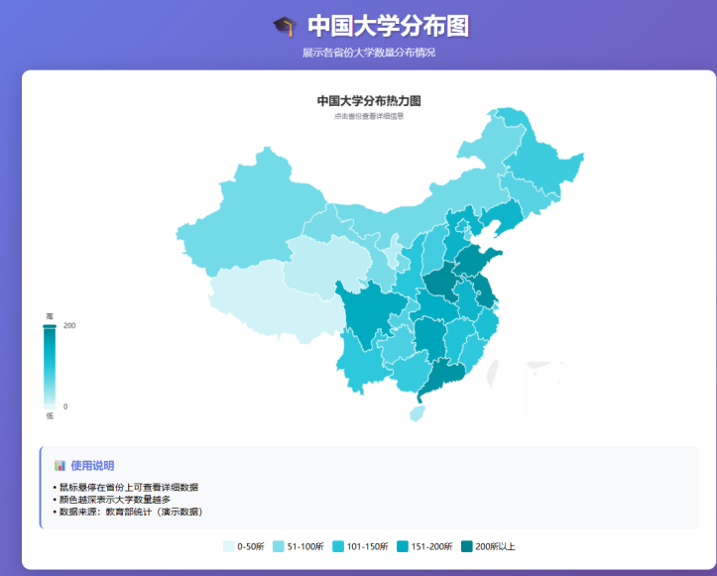
结果：鼠标悬停，并未出现大学数据。
Prompt3：
鼠标悬停数据上，并无各类大学数据。在同目录文件夹下，有两个excel文件，请理解这两个文件内容，将其转换为大学数据。嵌入到网页中在html文件同目录下，加入两个excel文件，2025年普通高等教育院校目录及成人高等教育院校目录。
结果：无数据显示
Prompt4：
颜色热力图与地图上并未显示数据
结果仍未解决
Prompt5：
点击省份，无数据，请解决bug
结果仍未解决
Prompt6：
const universityData 中省份的fullname需要用全称。如河南改为河南省，内蒙古改为内蒙古自治区
数据显示问题解决。
Prompt7:
网页右侧添加高校分类筛选按钮，985,211，普通。选择其中一项后，地图上显示相应数据。
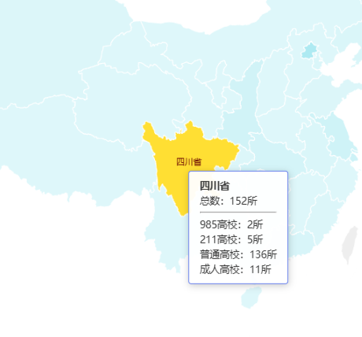
Prompt8：

增加子页面，点击一个省份，弹出一个"该省名字+大学目录"的网页。该网页以该生地图形状为背景，上面显示该省的普通大学与成人大学的名称。

